**Plan de Implementación y Soporte en sitio Guerrero**

Implementación Sistema Informático Justici@.net

Arranque Modelo de Gestión Transitorio

**TEMARIO**

Introducción 3

Dinámica del soporte en sitio 3

Horario y vigencia 3

Telefonos de guardia 3

Personal soporte en sitio 4

Datos del coordinador de SEDE 4

Responsabilidades y actividades del coordinador 4

Personal de Soporte en sitio 5

Actividades 7

Calendario de Actividades 7

Dinamica del Soporte en Sitio 7

Llenado de reporte de atención 8

Reporte de atención 8

¿Cuándo se levanta un reporte de atención? 9

Proceso de llenado de reporte de atención 10

¿Que puede pasar? 10

Requerimientos de espacio y técnicos 11

Requerimientos de espacio 11

Requerimientos de comunicación 12

# Introducción

Como parte de los servicios de implementación y puesta en marcha de la nueva herramienta informática [Justici@.net](mailto:Justici@.net) se tiene contemplado el apoyar en sitio a los usuarios para facilitar la transición a la nueva aplicación, así como disminuir en la medida de lo posible las condiciones que generan resistencia al cambio.

Es por eso que Bufete de Tecnología y Soluciones Avanzadas, cuenta con una metodología comprobada para brindar el soporte oportuno a los usuarios durante el periodo de adaptación, que permite el registro, atención y seguimiento de cada una de las solicitudes expresadas por los usuarios.

# Dinámica del soporte en sitio

## Horario y vigencia

Este plan de distribución del personal tiene una vigencia desde el 13 de mayo y hasta el próximo 13 de junio 2016.

El horario de soporte en sitio será de 9:00 am a 9:00 pm ajustando la hora de comida a la misma del personal de las agencias, pero de forma escalonada donde la cantidad de personal lo permita.

## Telefonos de guardia

Para el soporte a la aplicación [Justici@.Net](mailto:Justici@.Net) fuera del horario establecido se tienen los siguientes números:

* (686) 106 4419.- Nivel 1
* (686) 227 3805.- Nivel 2
* (686) 157 9088.- Nivel 3

En caso que no consiga respuesta puede reportarlo directamente al:

* (686) 157 58 40 con Gabriel Martinez, Coordinador general de la implementación del sistema [Justici@.Net](mailto:Justici@.Net) para LA PROCURADURIA.

# Personal soporte en sitio

## Datos del responsable en SEDE

Para la coordinación de los trabajos se ha asignado al siguiente personal:

Ing. Alberto Marnathael Valdez Raygoza

Responsable de la Implementación

Correo: [avaldez@bts.com.mx](mailto:avaldez@bts.com.mx)

Celular: (686) 106 4419

### Responsabilidades y actividades del Responsable

El responsable de sede cuenta con las siguientes responsabilidades:

* Principal contacto con las áreas directivas de las Sedes, como es Delegado, Subdelegado administrativo y fiscales para el seguimiento a temas y requerimientos referentes a la implementación.
* Responsable de generar con el Delegado estatal las constancias e informes que deriven de la implementación del Sistema Justici@.Net en las localidades incluidas en el plan de implementación.
* Responsable del despliegue del personal para cumplir en tiempo y forma con el soporte en sitio, así como de generar los ajustes que se consideren necesarios en base a la operatividad especifica de la SEDE.
* Coordinarse con los enlaces de UISPPA para la resolución de dudas de proceso que pudieren surgir durante el periodo de implementación.
* Coordinarse con los enlaces de UISPPA para el reporte de incidencias relacionadas a la infraestructura.

## Personal de Soporte en sitio

Para entregar la atención personalizada requerida, se han contemplado un total de 57 personas para el soporte en sitio, distribuidas de la siguiente forma:

|  |  |  |  |  |
| --- | --- | --- | --- | --- |
| Estado | Tipo Oficina | Ciudad | Usuarios del sistema | Personal de Soporte |
| Guerrero | Sede | Chilpancingo | 27 | 4 |
| Subsede | Acapulco | 22 | 2 |
| Subsede | Cd. Altamirano | 8 | 2 |
|  |  |  | **57** | **9** |

El personal estará identificado a través de un gafete distintivo como el que se expone a continuación:



# Actividades

## Calendario de Actividades



## 

## Dinamica del Soporte en Sitio

Con el fin de garantizar la mejor transición de los usuarios al uso del nuevo sistema, se plantea un soporte personalizado que opera bajo los siguientes lineamientos:

* Se garantiza soporte personalizado en el horario de 9:00am a 3:00pm y de 6:00pm a 9:00pm que es el horario oficial, cualquier cambio o ajuste debe ser reportado para ajustar así al personal.
* Se entregan al Delegado, Subdelegado Administrativo, Enlace de DGTIC en Sede, y al personal de UNAI y Fiscales los números de atención mencionados en este documento, con lo cual en caso de ser necesario nos trasladaremos para brindar soporte en un tiempo máximo de 45 minutos después de recibir la llamada, bajo los siguientes lineamientos:
  + 1ª y 2ª Semana nos trasladamos a cualquier petición, sea por algún error o solamente para acompañamiento.
  + A partir de la 3ª Semana primeramente se trata de solucionar telefónicamente y solo en caso de no lograrse la atención por esta vía, personal de BTS se trasladara, pero con un tiempo de hasta 1:00hr si es que la petición es después de las 11:00pm y hasta las 8:00am.

## Llenado de reporte de atención

El reporte de atención es levantado al momento en que se apoya al usuario en alguna de las clasificaciones que se describen a continuación

### Reporte de atención

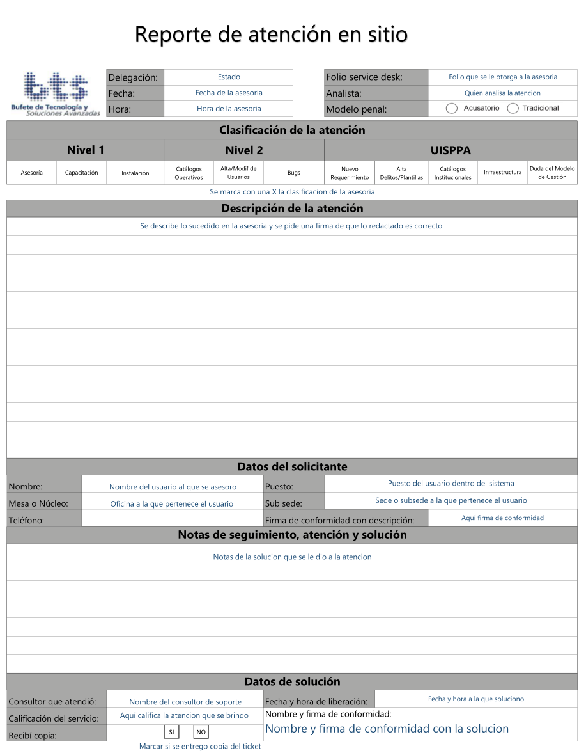

### ¿Cuándo se levanta un reporte de atención?

* **Reporte de asesoría:** Se levanta cuando a algún usuario se le asesora con procesos o dudas dentro de la aplicación [Justici@.Net](mailto:Justici@.Net).
* **Reporte de capacitación:** Se levanta cuando se imparte alguna capacitación extraordinaria a la inicial por parte del personal de BTS.
* **Reporte de instalación:** Se levanta cuando es instalado algún equipo adicional a los iniciales.
* **Reporte de modificación de catálogos:** Se levanta cuando el usuario solicita alguna corrección en los catálogos dados de alta, como localidades, lugares de los hechos, etc.
* **Reporte de alta o modificación de usuarios:** Se levanta cuando es solicitado la modificación de algún usuario como puede ser corrección de nombres, cambio de roles, cambios de oficina, etc.
* **Reporte de bug:** Se levanta cuando se presenta algún error dentro de la aplicación.
* **Reporte de nuevo requerimiento:** Se levanta cuando se solicita una nueva función o proceso dentro del sistema, esta solicitud es verificada, aprobada o rechazada por la UISPPA.
* **Reporte de alta de delito:** Se levanta para solicitar el alta de algún delito que no se encuentre dentro del catálogo ya existente, y se remite esta solicitud a la UISPPA para su atención y seguimiento.
* **Reporte de infraestructura:** Se levanta cuando se tienen algún problema con la infraestructura en las instalaciones de la delegación y que propiamente no corresponde a BTS, este es verificado por la UISPPA para escalarlo al área correspondiente.
* **Reporte de alta de platilla:** Se levanta cuando es requerida una nueva platilla de documento que no se encuentra dentro de las existentes, esta solicitud es verificada, aprobada o rechazada por la UISPPA.

El reporte de atención es levantado para llevar un control de asesorías, así como para obtener una estadística de las mismas y no generan un costo adicional para la Delegación o en general para LA PROCURADURIA ya que el servicio es por 30 días sin repercusión al número de reportes o asesorías otorgadas.

### Proceso de llenado de reporte de atención

1. El usuario solicita el apoyo del personal de BTS.
2. El consultor de soporte en sitio procede a analizar la petición y el llenado del reporte de atención.
3. Se solicita al usuario, verifique lo redactado en el reporte de atención y una vez hecho firme de conformidad.
4. Una vez con la firma, se procede a canalizar al área correspondiente en caso de que el consultor no haya podido dar solución al usuario.
5. Una vez con la solución, se regresa con el usuario para que firme de conformidad con la solución proporcionada.
6. Al cerrar el reporte de atención se solicita nos califique la atención para fines de seguimiento a la calidad en el servicio.
7. Se le entrega una copia al usuario y se solicita firma de recepción de la copia del reporte de atención.

**Consideraciones:**

* Por normatividad y de común acuerdo con la UISPPA todo reporte de atención deberá firmarse de conformidad para ser atendido.
* Todo ticket para tener validez de solución, deberá incluir la firma de conformidad con la solución.

## ¿Que puede pasar?

Como parte de la experiencia que tenemos en implementaciones es necesario observar que pueden pasar muchas cosas alrededor de la implementacion, algunas de ellas tendran que ver con procedimiento, otras con infraestructura y otras mas por entendimiento del sistema, pero para todas ya se cuenta con la experiencia para reaccionar como es debido, ejemplos de estas situaciones son:

* **Problemas con la infraestructura**.- para esto ya contamos con los enlaces a los responsables por parte de PGR para trabajar de la mano con ellos para la solucion de problemas tecnicos.
* **Dudas de Proceso**.- Nos ponemos de acuerdo con el personal de UISPPA local para que apoye a los ministerios publicos con lo referente
* **Ausencia Delitos.-** Se cuenta con la comunicación al Poder Judicial, quien es el encargado del mantenimiento Interinstitucional al catálogo de delitos, para que una vez que el personal de UISPPA otorga el visto bueno a la solicitud de un nuevo delito, esta sea canalizada directamente para su atencion por parte del Poder Judicial
* **Ausencia de Diligencias.-** Se cuenta con la comunicación al equipo central de UISPPA para la validacion de nuevos formatos a ser incluidos como diligencias del sistema.

Estos son en terminos generales las posibles situaciones ajenas al propio trabajo de asesoramiento que estaran otorgando los consultores de soporte en sitio de BTS, pero tenga la tranquilidad que nuestro objetivo es promover en todos los niveles con los que tenemos comunicación toda accion que permita la correcta implementacion del sistema [Justici@.net](mailto:Justici@.net) y el modelo que representa.

# Requerimientos de espacio y técnicos

Para poder garantizar el correcto funcionamiento de nuestra mesa de ayuda local, es necesario y muy recomendable que la delegación nos apoye con un espacio dentro de la delegación de fácil acceso para los usuarios, con las siguientes características:

## Requerimientos de espacio

Se solicita un área para que el consultor asignado pueda conectar su equipo de cómputo, dicha área deberá contar con corriente eléctrica y una silla para su uso, así como un nodo para estar conectado a la red PGR.

Se recomienda un área visible y de fácil acceso a las áreas para facilitar el traslado a las ubicaciones de los diferentes usuarios.

## Requerimientos de comunicación

En relación a la comunicación se solicita lo siguiente:

* Una extensión telefónica para facilitar la solicitud de soporte por parte de los usuarios, así también en el caso de las locaciones foráneas a la SEDE es necesario contar con los permisos suficientes para hablar a la mesa de ayuda ubicada en la oficina SEDE.
* No es necesario permisos de marcación a larga distancia y celular
* Se requiere un nodo con acceso a la red internet con permisos suficientes para alcanzar la dirección [www.bts.com.mx](http://www.bts.com.mx) que es donde se alojan nuestros sistemas de soporte.
* No es necesario acceso a ninguna red social o servicio adicional.